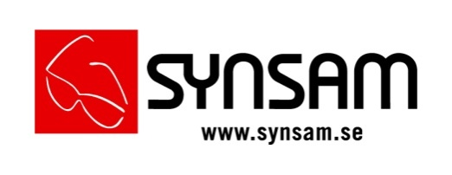

Pressmeddelande
2013-11-11

Undersökning bland svenska glasögonbärare visar:
höga krav på komfort men låg kunskap om glas

Marknadsledande optikkedjan Synsam har frågat 3000 svenskar om deras syn – och synen på glasögon och linser. Svaret är tydligt: svenskarna ställer höga krav på glasögonens komfort och funktion, men att glaset har en stor betydelse för just komfort och funktion är det få som känner till.

Synsam lät undersökningsföretaget BlueCarrot ställa frågor om syn och glasögonbärande till 3000 svenskar i olika åldrar. Var tredje person i undersökningen bär glasögon med enkelslipade eller progressiva glas varje dag och var femte använder läsglasögon dagligen.

Enigheten är stor om att glasögon måste vara bekväma, annars köper man dem inte. Men få känner till att valet av glas och olika ytbehandlingar påverkar både funktion och komfort.

– Där har vi i optikbranschen en viktig uppgift. Ett glas med högre kvalitet och bättre optik förbättrar synupplevelsen och ger ögonen mer vila. Idag kan man till och med få glas som inte bara ser till synfelet, utan även glas som skräddarsys utifrån ditt individuella synbeteende, säger Michael Nyman, legitimerad optiker på Synsam.

Synsam är den enda rikstäckande optikkedjan i Sverige som jobbar med skräddarsydda glas. Det senaste glaset som kan skräddarsys är Varilux S, en ättling till det allra första progressiva glaset som kom 1959. Det skräddarsys med hjälp av en avancerad mätmetod, EyeTech, som bland annat tar hänsyn till ögats vridpunkt, form och längd samt hur ögat rör sig i förhållande till den valda bågen. En vanlig synundersökning mäter bara vad man har för synfel.

– Men att glas och ytbehandlingar har så stor inverkan på glasögonens komfort och funktion är det få som känner till idag, avslutar Michael Nyman.

Om undersökningen
Undersökningen genomfördes under april 2013 av Synsam i samarbete med varumärkesbyrån BlueCarrot. Syftet med undersökningen var att kartlägga svenskarnas inställning till glasögon och optikerkedjor. Undersökningen genomfördes med hjälp av en online-undersökning som skickades ut till ett riksrepresentativt urval av svenskar i åldrarna 15-74 år. Totalt samlades svar in från 3 008 personer med något slags synfel.

För mer information kontakta:
Linda Härlin, Informationsansvarig Synsam. Telefon: 08-619 28 60, 0766-41 99 53 eller e-post: linda.harlin@synsam.com

Om Synsam Sverige
Synsam är Sveriges ledande optikkedja med 160 butiker över hela landet. Kedjan erbjuder kvalitetsglasögon, linser och solglasögon från världens ledande varumärken och leverantörer samt en service- och kunskapsnivå av högsta klass. Synsam ingår i Synsam Nordic med drygt 380 butiker och en omsättning på mSEK 3000.

